ΔΙΔΑΚΤΙΚΟΙ

ΣΥΝΔΕΣΗ ΜΕ

ΣΤΟΧΟΙ

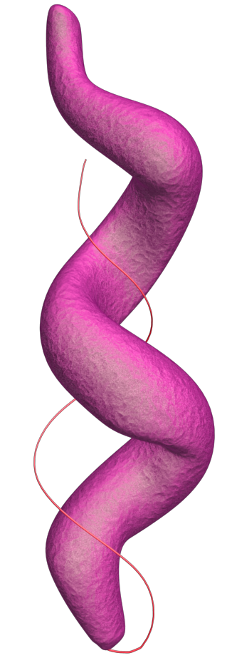
ΑΝΑΛΥΤΙΚΟ ΠΡΟΓΡΑΜΜΑ

Όλοι οι μαθητές:
να κατανοήσουν ότι υπάρχουν τρεις διαφορετικοί τύποι μικροοργανισμών
να γνωρίζουν ότι οι μικροοργανισμοί βρίσκονται παντού στην φύση
να γνωρίζουν ότι μικροοργανισμοί βρίσκονται και στο σώμα μας
να κατανοήσουν ότι οι μικροοργανισμοί έχουν διάφορα μεγέθη
ΤΑΞΗ:
Α’ Γυμνασίου
Β΄ Γυμνασίου
Γ’ Γυμνασίου
ΜΑΘΗΜΑ:
Αγωγή Υγείας και Φυσικές Επιστήμες
(π.χ. Βιολογία-Φυσική-Χημεία-Οικιακή Οικονομία-Φυσική Αγωγή, κ.α.)
Εκτιμώμενος χρόνος διδασκαλίας
50 λεπτά

Ενότητα 1.1, Σ’ αυτήν την ενότητα, οι μαθητές εισάγονται στον κόσμο των μικροοργανισμών, αρχικά ερευνώντας τους διαφορετικούς τύπους και τις μορφές των μικροοργανισμών και στη συνέχεια εξετάζοντας προσεκτικά τους ωφέλιμους και βλαβερούς μικροοργανισμούς.
Σε αυτήν την εισαγωγική δραστηριότητα, οι μαθητές εξοικειώνονται με τους διάφορους τύπους και τις μορφές των μικροοργανισμών μέσω ενός διαδραστικού παιχνιδιού μάθησης.
Η συνοδευτική, επιπλέον δραστηριότητα, ενισχύει τις γνώσεις των μαθητών σχετικά με την δομή των μικροοργανισμών, μέσω της προετοιμασίας ερευνητικών αφισών. Εναλλακτικά, οι μαθητές μπορούν να προτιμήσουν να διερευνήσουν την ιστορία της μικροβιολογίας με τη δημιουργία μιας αφίσας βασισμένης στην διαχρονικότητα της μικροβιολογίας.

Καμπυλοβακτηρίδιο
(Campylobacter)

